
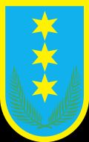
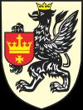

Szkolny zlot motocyklowy
PROGRAM:

- POKAZ MOTOCYKLI i motorowerów,.
- Klasowe grillowanie: pieczenie kiełbasek i pieczywa,
- Zawody sportowe: klasowe przeciąganie liny, rzut oponą,, krawatem dyrektora i inne atrakcje,
- Występ Szkolnego Zespołu Rokowego,
- Konkurs na najbardziej odlotowy pojazd
i ubranie motorowe.
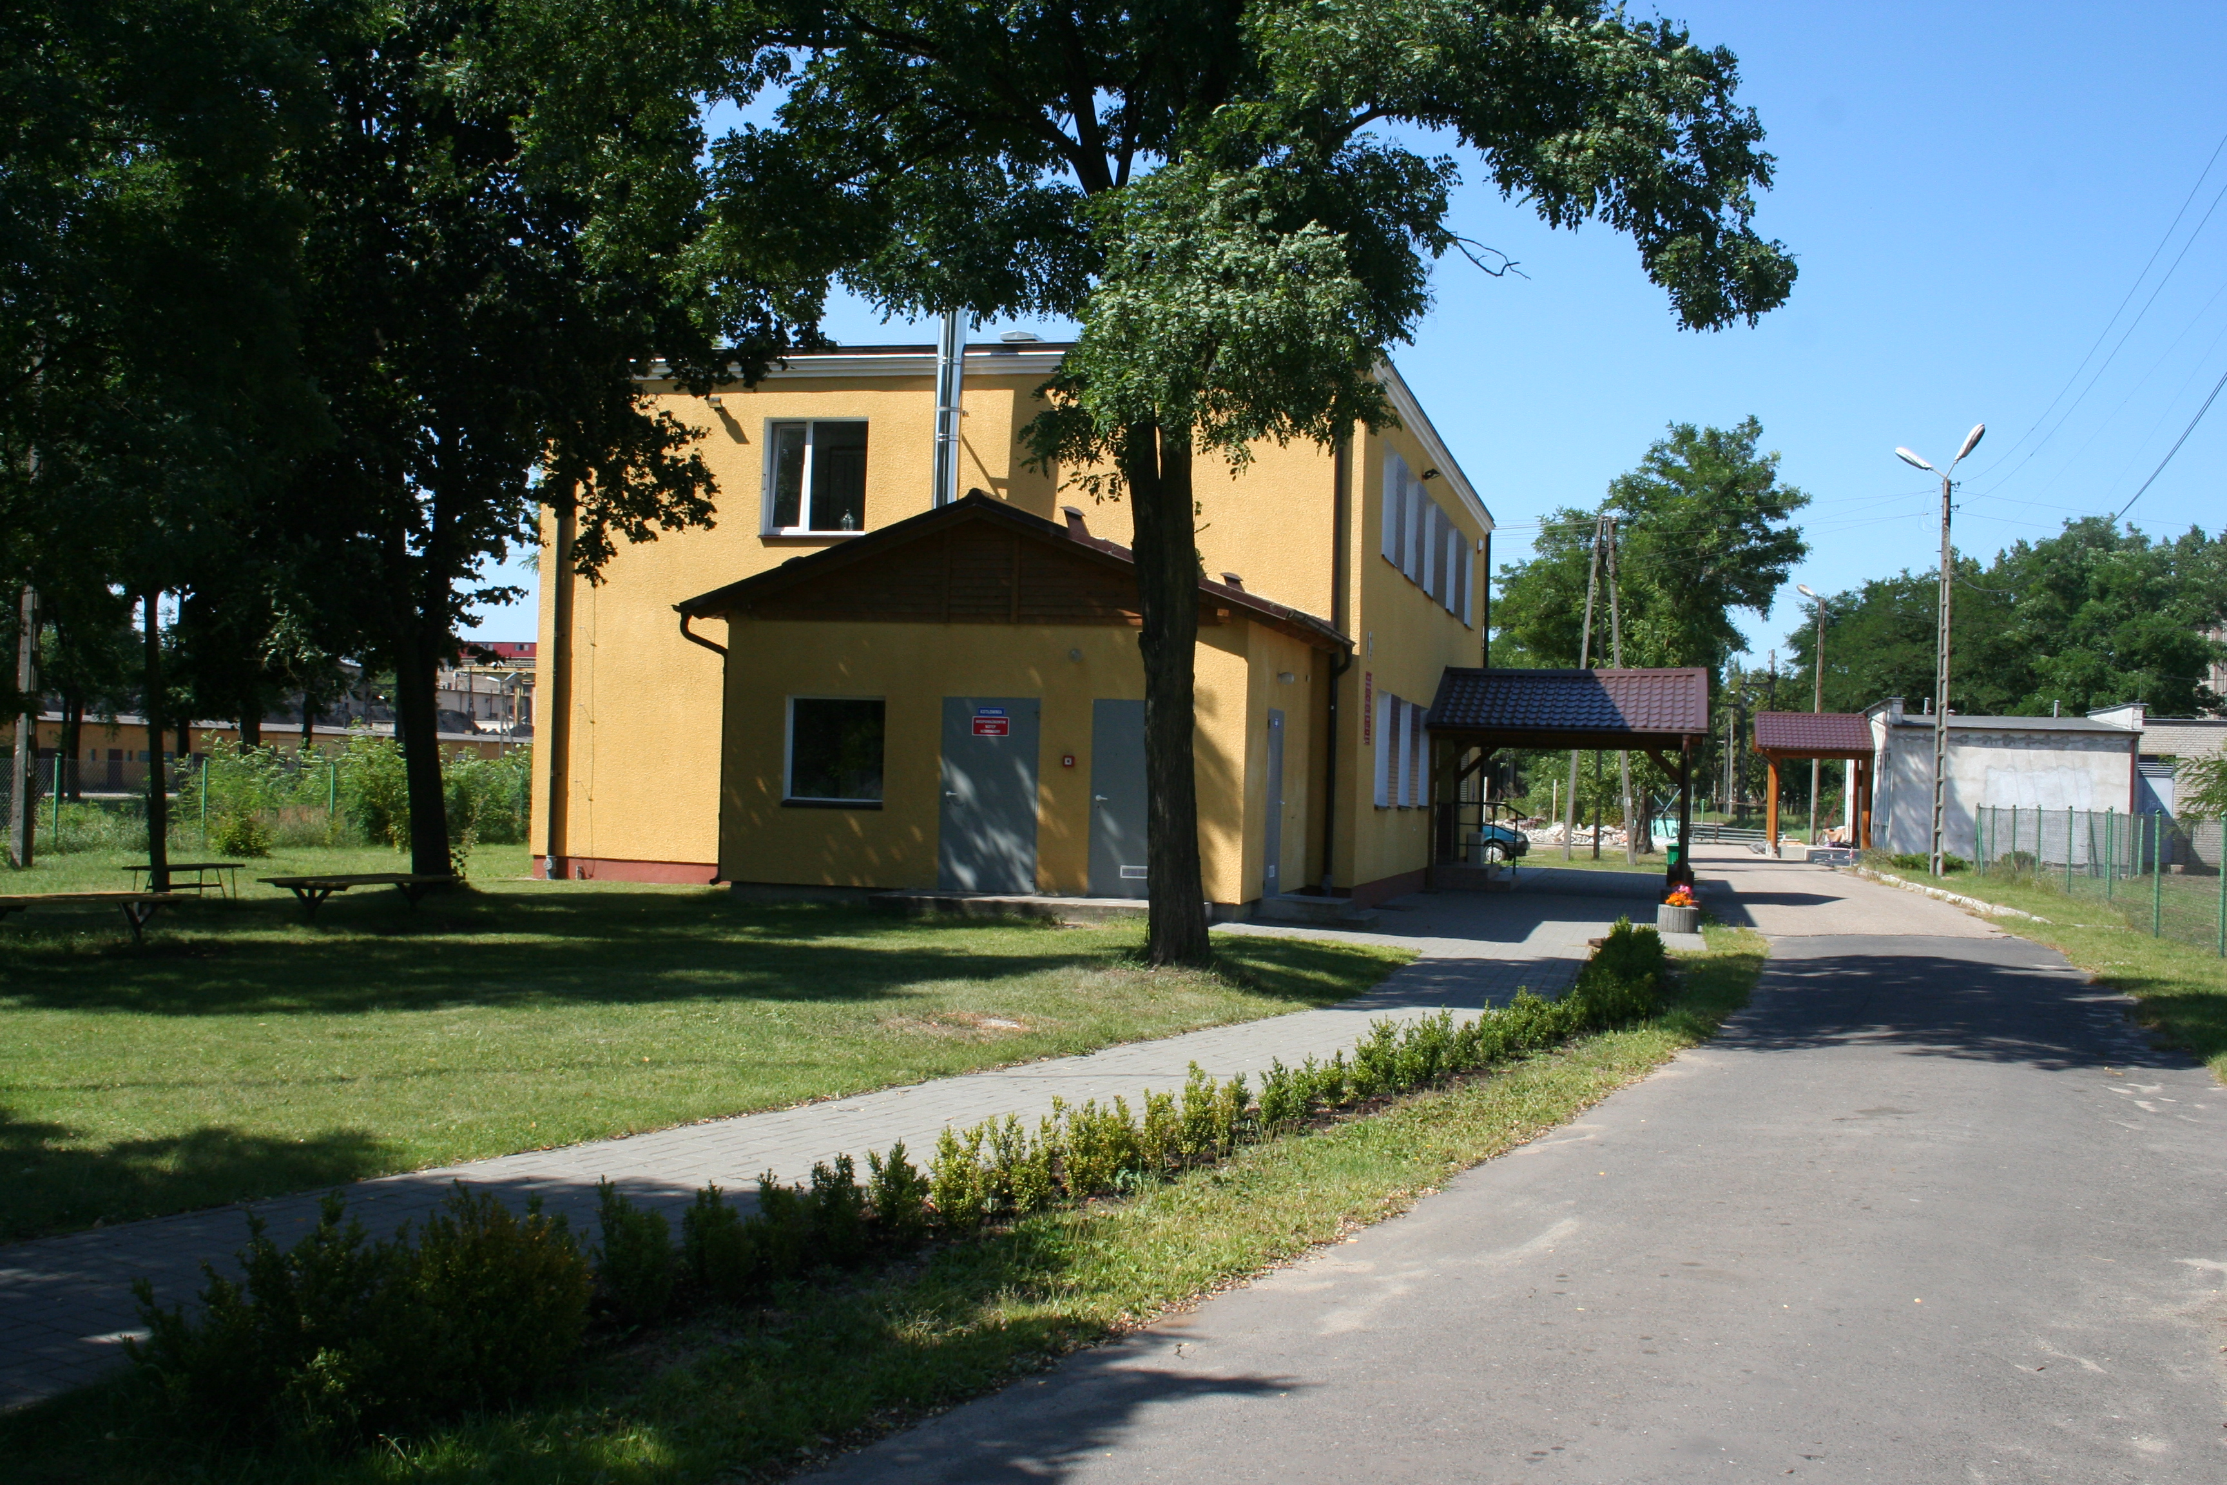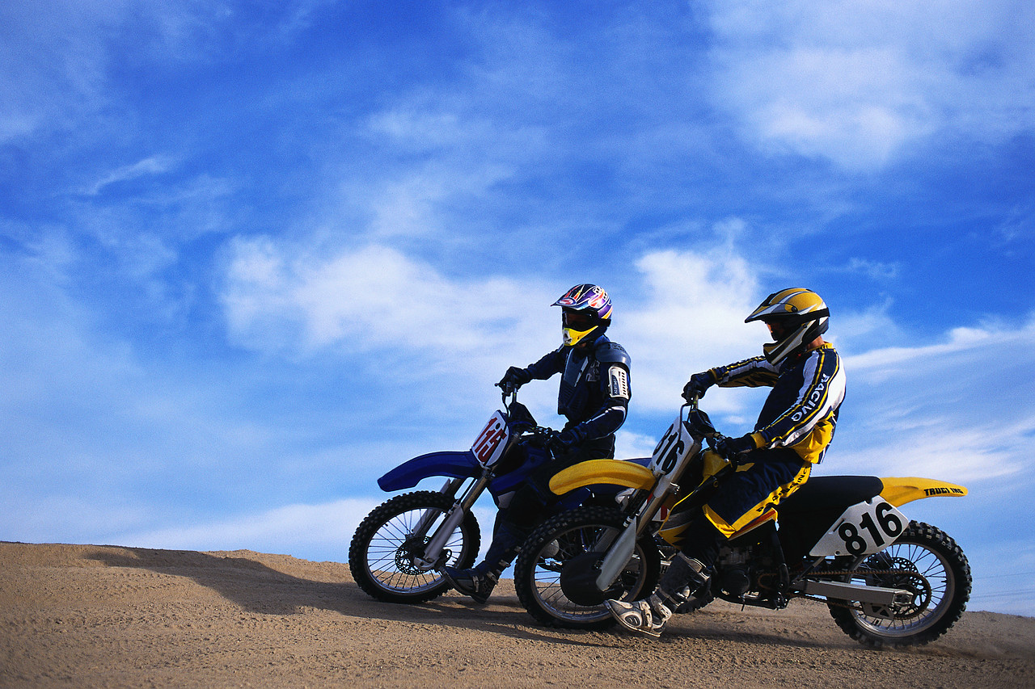
Czarna Woda
01 czerwca 2009

Rozpoczęcie
godzina 10.00

